毕业论文（设计）管理子系统说明书

毕业论文（设计）管理原则：
- 老师网上出题；
- 学生网上选课；
- 学生和老师相互选择；
- 老师网上提交成绩和毕业设计的相关信息

毕业论文（设计）管理流程：
1、设定毕业设计（论文）开放时间
2、系主任（或指定的老师）在CS端分配人数，即每个老师在什么专业带多少人。
3、院系审核人数分配是否合理。
4、校级审核人数分配是否合理。
5、两级审核通过后，每个老师根据自己所带人数，分配题目方向，一个方向可以有多个人。
6、学生选择老师及题目方向
7、老师选择学生，若有学生没有被老师选中或有一些老师没有选满学生，系主任（或指定的老师）可以手工分配学生。
8、老师登录成绩及论文的相关信息。
9、系主任（或指定的老师）在CS端打印成绩册。

分配人数：
由拥有权限的老师登录教务管理系统CS端。然后单击毕业设计（论文）管理→毕业设计（论文）题目管理。出现界面如图1所示：
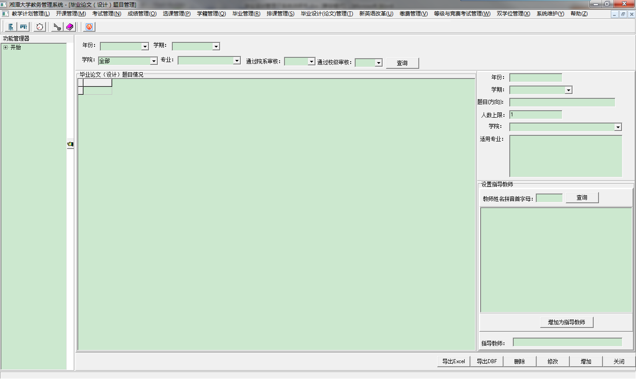
图表 1
查询记录：窗口上方输入相关的信息后，点击“查询”按钮就可以查询相关的人数分配情况。
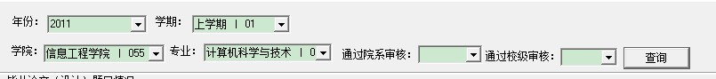

图表 2

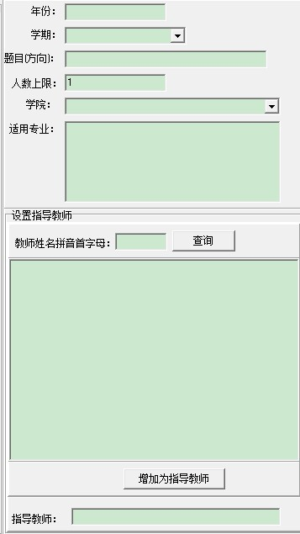
图表 3
增加记录：在窗口右侧（图3）将相关信息填写完毕后，“题目方向”可以不填，点击右下角的“增加”按钮就可以为一个教师分配人数。需要注意的是，比如：张三老师某学期可以带5个人，在选择适应专业时如果同时选中了多个专业，如：计算机和网络两个专业，则表明计算机和网络专业的学生都可以选择张三作为指导老师，具体每个专业的人数不确定。如果需要指定专业的人数，则需要为每个人专业分配一次，如：张三共带5人，其中计算机2人，网络3人，则需要分配二次，第一次人数2，专业只能选中计算机，第二次人数为3人，专业只能选中网络，这样才能指定每个老师在某个专业具体带多少人。
修改记录：在查询出的结果单击要修改的记录，系统会该记录的详细信息显示在窗口的右侧，如图3，在右侧修改完后相关的信息后，点击“修改”按钮，则可以修改选中的记录。注意：通过的审核的记录不能修改
删除记录：在查询出的结果单击要删除的记录，然后点击“删除”按钮，则可以删除选中的记录。注意：通过的审核的记录不能删除。
导出Excle和导出DBF：分别点击下方的按钮，就可以将查询出来的记录导出成Excel文件或DBF文件。

院系审核：
由拥有权限的老师登录教务管理系统CS端。然后单击毕业设计（论文）管理→院系审核毕业设计（论文）题目。出现界面如图4所示：
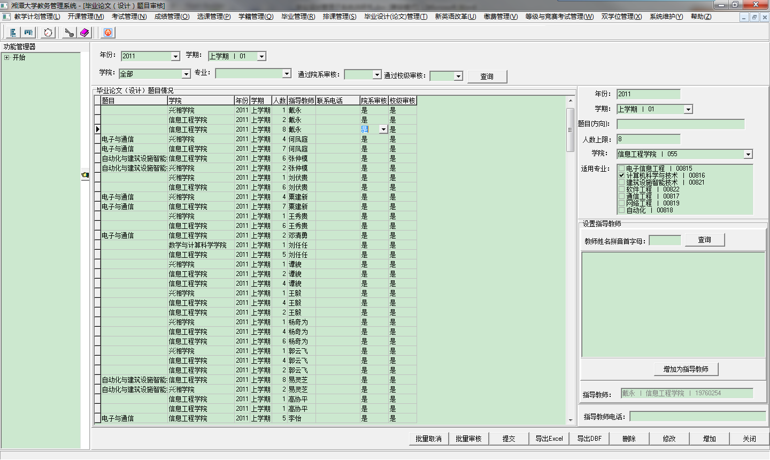
图表 4
其查询记录、增加记录、修改记录、删除记录、导出Excel、导出DBF参见分配人数。
单个审核和单个取消审核：查询出记录后，找到要审核的记录后，在其院系审核栏双击，出现如图5所示界面。
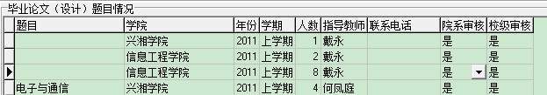
图表 5
点击红圈内的按钮，然后选择“是”或“否”，是表示通过，否表示取消。
批量审核：点击下面“批量审核”按钮，则将查询出来的记录一次全部审核通过。
批量取消审核：点击下面“批量取消”按钮，则将查询出来的记录一次全部取消审核。
提交：对于审核和取消审核操作，必须点击下面“提交”按钮，将所做的审核 操作保存，如果不按“提交”直接关闭窗口的话，所有的审核操作都不会被保存。增加记录、修改记录、删除记录不需要按提交按钮。

校级审核：
其功能与院系审核类示，区别在于，当执行单个审核和单个取消审核操作时在校级审核栏双击。

分配题目方向及登录成绩：
有毕业设计任务的老师登录教务管理系统BS端。单击“毕业设计（论文）管理”，在出现的界面上输入相关的年份和学期后。出现毕业论文（设计）列表，如图6所示。
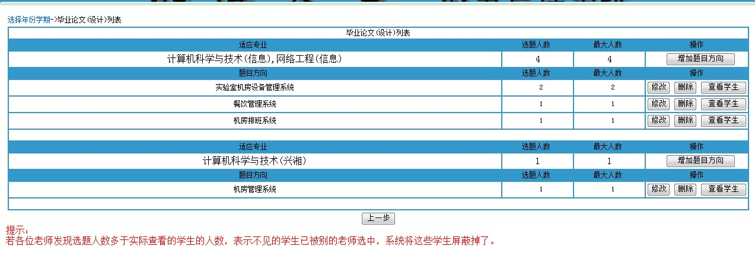
图表 6
1、若毕业论文（设计）列表为空：说明该老师这个学期没有指导毕业设计任务或系主任还未分配任务，或请检查输入的年份和学期对不对。
2、若在分配人数时，为该老师分配多次人数，则有多个列表，如图6所示，该老师有二个列表，列表1所指导专业为计算机科学与技术、网络工程专业，共指导的人数为4人，即图中所示的最大人数；列表2所指导专业为兴湘学院计算机科学与技术专业，人数为1人。要为每一个列表增加题目方向。
3、点击“增加题目方向”按钮，图中红圈所示。系统弹出如图7所示界面。
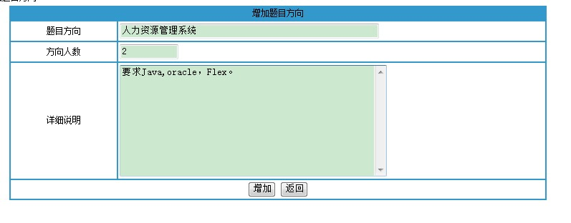
图表 7
填写相关的信息后，点击“增加”按钮，则可以增加一个新的题目方向。其中“详细说明”是对该方向的一些说明，便于学生在选择方向时参考；“方向人数”不能大于还剩余的人数。点击“返回”按钮可以返回“毕业论文（设计）列表”，已经分配的题目方向会出现在列表下方，如图6所示：列表1分配了三个方向；列表2分配了一个方向。注：题目方向和最终的毕业论文（设计）无关，只给学生选择一个参考。另：老师可以在“本人基础信息维护”里将自己的email和电话号码维护好，以便学生及时与您联系。
4、修改、删除题目方向：在对应的题目方向上点击“修改”、“删除”按钮，再可以修改、删除对应的题目方向。
5、选择学生：在对应的题目方向上点击“查看学生”按钮，出现如图8所示界面。
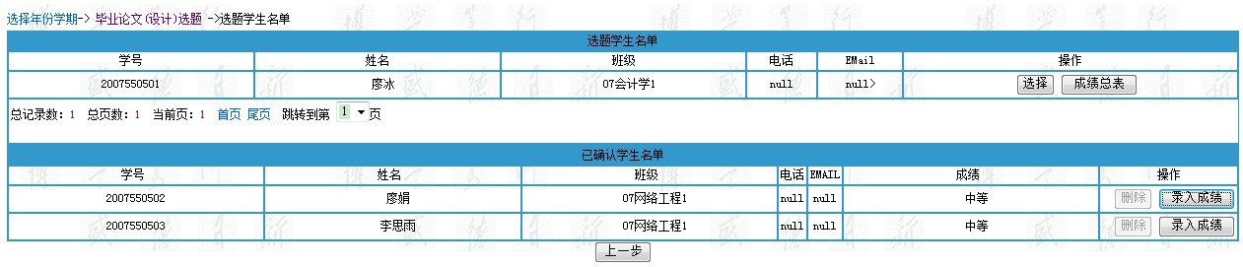

图表 8
其中第一个列表表示有哪些学生选择了这个题目方向，单击“选择”可以选中该学生，单击“成绩总表”可以查看该学生的成绩情况；第二个列表表示被您选中的学生，单击“删除”按钮可以删除该学生，但如果提交了成绩，则不能删除，单击“录入成绩”出现成绩录入对话框，如图9所示。
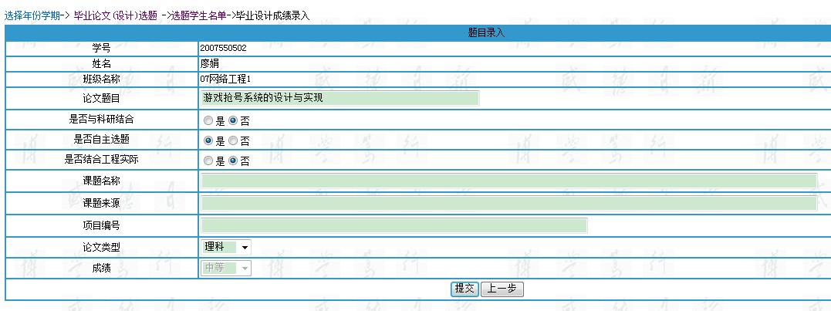
图表 9
填写好相关的信息后，单击“提交”按钮，将成绩、论文题目等相关信息保存。注：1、论文题目必须与学生的毕业论文（纸质文本）上的题目一致；2、提交后成绩不能再修改，其他信息可以修改，如果要修改成绩，则需要管理人员将成绩打回。

系主任（或指定老师）人工分配学生：
若老师和学生相互选择之后，可能有一些学生没有被老师选中，而有一些老师指导人数未带满则需要使用该功能。登录教务管理系统CS端，单击毕业论文（设计）管理→毕业论文题目管理，出现如图10所示界面。
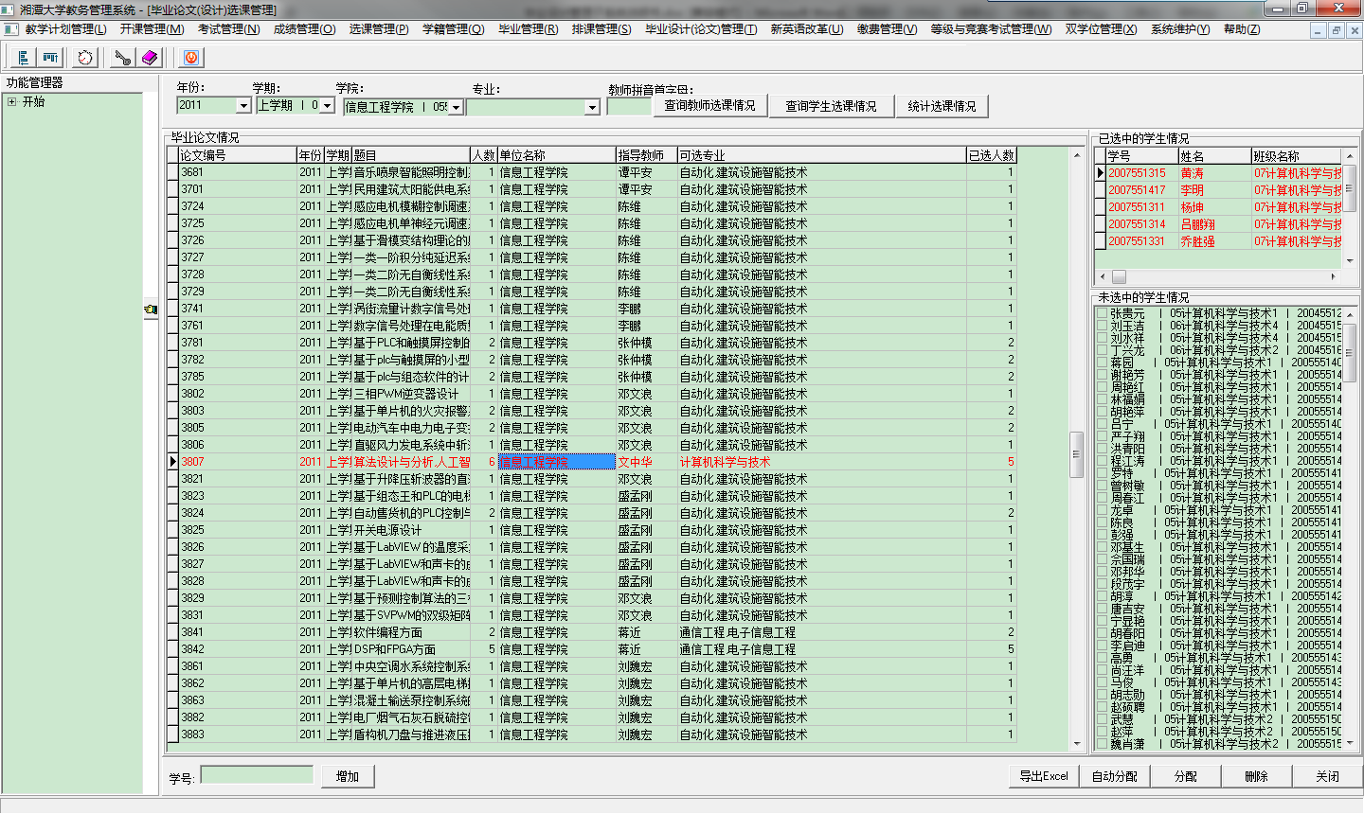
图表 10
输入相关信息，单击“查询教师选课情况”，可以得到教师指导毕业设计的情况列表，如果老师选择的学生人数和分配给老师指导人数不相同的话，该记录会以红色显示。
1、此时先单击该记录，在窗口右上方显示该老师指导的学生名单，右下方出现尚未被老师选中的学生名单；
2、在右下方未选中的学生情况列表上选中一个或多个学生，点击“分配”则可以将选中的学生分配给该老师；
3、如果学生的情况没有出现在未选中的学生情况列表中，在左下角学号栏中输入该学生的学号，点击“增加”强制将该学生分配给指导老师。一般不建议这么操作。

打印成绩：
由于毕业设计的成绩的特殊性，故打印成绩的时候不能用一般打印成绩的方法来打印。系主任（或指定老师）登录CS端，单击毕业论文（设计）管理→毕业论文成绩管理。出现如图11的界面。输入相关信息后，单击“查询”按钮，可以出现成绩列表。在右下方“输入职工号”中输入要显示在成绩单上的任课教师的职工号后，点“打印成绩”按钮，可以将毕业成绩打印出来。
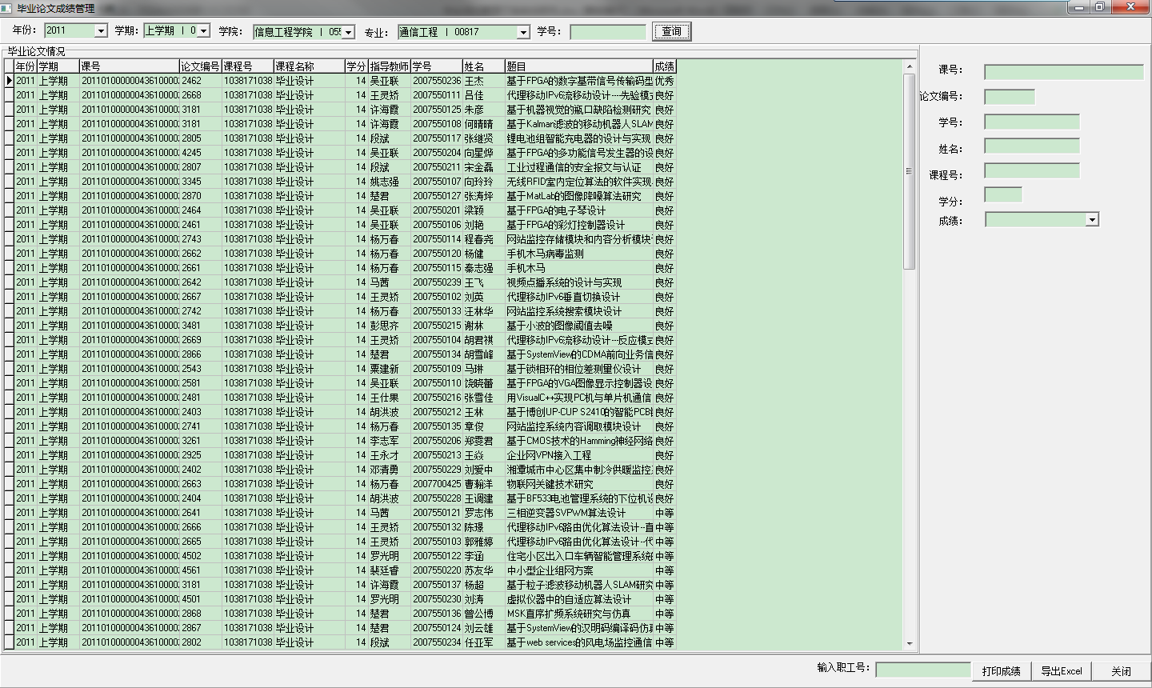
图表 11

